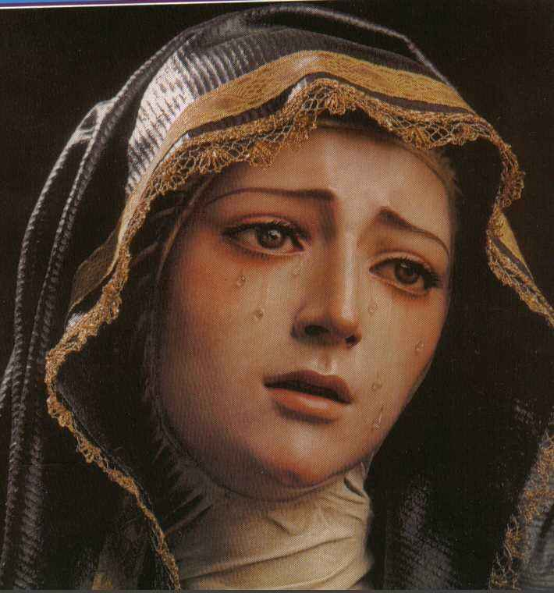

ORACIÓN DEL PADRE PRO A LA VIRGEN DE LOS DOLORES

“Déjame pasar la vida a tu lado, Madre mía, acompañado de tu soledad y tu pesar profundo. Déjame sentir en mi alma el triste llanto de tus ojos y el desamparo de tu corazón. No quiero en el camino de mi vida saborear las alegrías de Belén. Adorando en tus brazos virginales al niño Dios; no quiero gozar en la casita humilde de Nazaret de la amable presencia de Jesucristo; no quiero acompañarte en tu Asunción gloriosa entre los coros de Ángeles... Quiero en mi vida, las burlas y las mofas del Calvario, quiero la agonía lenta de tu Hijo, el desprecio, la ignominia, la infamia de la cruz; quiero estar a tu lado, Virgen dolorosísima, de pie, fortaleciendo mi espíritu con tus lágrimas, consumando mi sacrificio con tu martirio, sosteniendo mi corazón con tu soledad, amando a mi Dios y tu Dios con la inmolación de mi ser”.
Así sea.
Esta plegaria fue escrita por el beato miguel Agustín pro el 13 de noviembre de 1927.

